Съдържание
1 Съдържание 1
2 Въведение 2
3 Изисквания към Инфраструктурния модел 3
4 Обща схема на инфраструктурния модел 4
5 Кореспонденти 4
6 Технологична рамка за разработване 7
7 Инфраструктурен модел на продукционната среда 8
7.1 Архитектура на средата 8
7.2 Специфициране на компонентите 8
8 Инфраструктурен модел на предпродукционната среда 10
8.1 Архитектура на средата 10
8.2 Спецификация на компонентите 10
9 Инфраструктурен модел на средата за разработка 10
9.1 Архитектура на средата 10
9.2 Спецификация на компонентите 10
10 Инфраструктурен модел на средата за тестване 10
10.1 Архитектура на средата 10
10.2 Спецификация на компонентите 10
11 Инфраструктурен модел на средата за управление 10
11.1 Архитектура на средата 10
11.2 Спецификация на компонентите 10

Въведение
В този документ е описана инфраструктурата, необходима за функциониране на системата, както и за изпълнението на проекта, в който тази система ще бъде разработена. Разгледани са продукционната (pe), предпродукционната (ppe) среда, както и средите за разработка (de), тестване (te), управление (me) на проекта. Описани са компонентите, изграждащи тези среди, в това число сървъри, работни станции, комуникационни устройства, комуникационни канали, кореспонденти, системен и приложен софтуер и техните взаимовръзки и параметри.
Използваните в документа съкращения са както следва:
Съкр. | Описание
app | Application Development tool, Инструмент за разработка на приложен софтуер
B2B | Business-To-Business (System-To-System) Interface, Информационна система от тип „бизнес-към-бизнес”
bpm | Business Proces Modeling Tool, Инструмент за моделиране на бизнес процеси
cm | Change Management tool, инструмент за управление на промените
DB | Data base, База от данни
db | Object Oriented DB Modeler, Инструмент за моделиране на обектни бази данни
de | Development Environment, Развойна среда
DMZ | Demilitarized Zone, Демилитаризираната зона
doc | Document Repository, Склад за съхранение на документи
HTTP | Hyper Text Transfer Protocol
HTTPS | Secure HTTP
kB/s | килобайта за секунда
kb/s | килобита за секунда
mb/s | мегабита за секунда
me | Management Environment, Среда за управление
met | Project Management Methodology tool, Инструмент за прилагане на методология
mm | Messaging Development tool, Инструмент за разработване на съобщения
net | Web Server, Уеб Сървър
PDF | Portable Document Format
pe | Production Environment, Продукционна среда
pm | Project Management Tool, Инструмент за управление на проекти
ppe | Preproduction Environment, Предпродукционна среда
prg | Code Development tool, Инструмент за разработване на код
PS | Process Server, Процесен сървър
ta | Test Automation tool, Инструмент за автоматизирано тестване
te | Test Environment, Тестова среда
tw | Document Team Preparation tool, Инструмент за организация на колективна работа
ui | Report Generation tool, Инструмент за генериране на отчети
ut | Unit Test Tool, Инструмент за начално тестване
VPN | Virtual Private Network, Виртуална частна мрежа
WS | Web Service
XML | Extended Markup Language
Изт. | Източник на информация за изисквания към инфраструктурата
Мb/s | мегабита за секунда
НИ | Нефункционални изисквания, Supplementary Requirements

Изисквания към Инфраструктурния модел
В този документ са събрани всички нефункционални изисквания, които се отнасят към инфраструктурата на проекта. Тези изисквания са извлечени от тръжната документация, подготвена от Възложителя, както и по време на проектиране на системата във фази Планиране и Проектиране.
Изискванията са групирани по Предметни области и е посочен техния източник в следната таблица:
No | Предметна област | Изискване | Изт. | Док.
 | Потребителски интерфейс |  | Възложител
 | Комуникационен канал |  | X
 | БД |  | Възложител
 | Достъпност
 | Устойчивост на системата
 | Бързодействие на системата
 | Общ брой потребители
 | Конкурентни потребители
 | Техническа характеристика на средата
 | Архитектура на средата
 | Сигурност
 | Системен лог, поддържане и избор на събития
 | Архивиране, създаване на резервни копия и прочистване на системата
 | Изискване за документацията и помощ на потребителя.
 | ……….

Обща схема на инфраструктурния модел
Предложеното в този проект архитектурно решение е показано на следващата фигура. Предвижда се разработването на централизирана система, разположена в Централният банков клон в гр.София, която позволява:
- свързване с международни системи за управление на износа (канала CCN);
- работа на икономическите оператори със системата (канала през интернет / VPN);
- както и вътрешноведомствен обмен на информация (канала WAN).
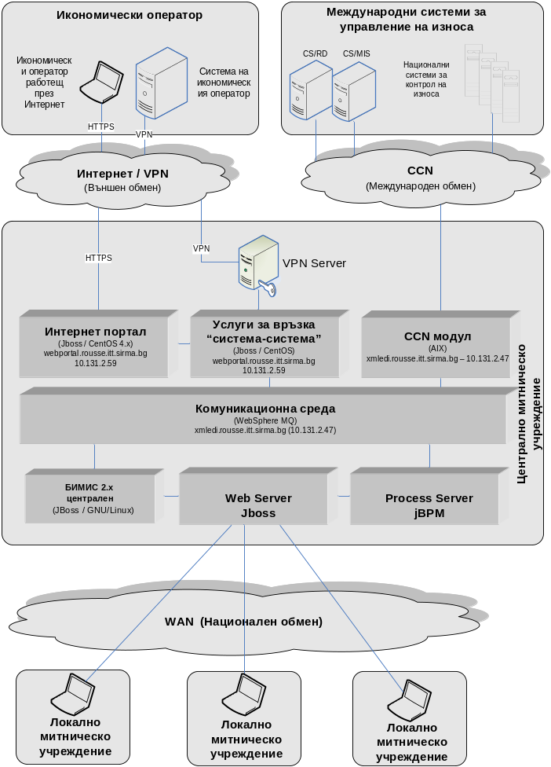
Фиг. 1 Домейни на ECS2
За разлика от досега съществувалата разпределена система за управление на износа (в рамките на БИМИС – напълно разпределена и ECS1 централизирано разпределена) при тук предложеното решение отпадат локалните за всяко МУ копия на БИМИС, както и голяма част от необходимата за поддръжката на тези решения инфраструктура.
По-подробно кореспондентите на ECS2, използваната техника, както и архитектурните решения на инфраструктурния модел ще бъдат разгледани по-долу в документа.

Кореспонденти
На следващата фигура е показана схемата на всички кореспонденти, както и формата на данните, протичащи през по-важните нейни информационни канали.
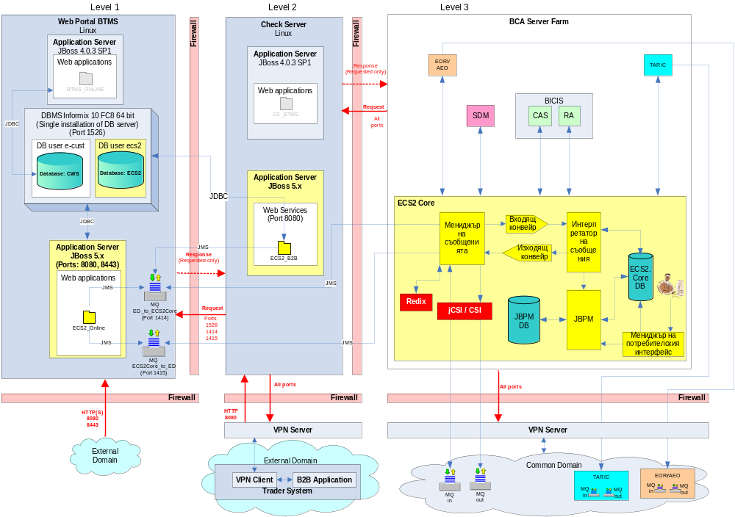
Фиг. 2 Кореспонденти на ECS2
На тази фигура с жълт цвят са отбелязани всички основни компоненти на ECS2 ( в бледожълто инфраструктурните компоненти или системния софтуер, а в тъмно жълто приложния софтуер, разработен за ECS2). С червено са отбелязани използвани в ECS2 готови софтуерни продукти на трети страни, а в зелено – базите данни на системата. Освен ECS2.Core, разположена върху сървърната ферма на АМ, за функциониране на системата са необходими един изнесен софтуерен модул за връзка B2B, разположен върху Check Server на системата BTMS, както и един софтуерен модул за връзка с икономическите оператори, разположен върху Web Portalна BTMS и използващ собствена схема на данните в рамките на базата данни на тази система.
Заб.: В разговори с АМ беше уточнено, че в случай на проблеми с бързодействието на тези машини след преминаване на тестовете за натоварване на разработения продукт, ще бъде потърсено при необходимост друго инфраструктурно решение (примерно да се използва сървъра на системата DDS или в краен случай да се търси решение с нов сървър за системата ECS2, като последното е крайно нежелано от страна на АМ).
На горната схема са показани и кореспондентите на ECS2. Това са както следва:
- DTI (Data Tader Input) – тази система и връзките й с ECS2 са описани подробно в При.1 A1-ECS2-Infrastructure-Model-DTI.doc, приложение 2 към настоящия документ.
- SDM
SDM е проект за разработка на Модул за Опростено Деклариране в БИМИС. Включва следните потребителски случаи:
- Обработка на искане за използване на опростени процедури
- Подаване от търговец на искане за разрешение
- Проверка статуса на фирмата
- Проверка на гаранция
- Издаване на разрешения
- Обработка на облекчена/ допълнителна декларация
- Обработка на облекчената декларация
- Обработка на допълнителна декларация
Очаквана дата за пускане на SDM в експлоатация е 01.08.2009 г. В случай, че разработката на този модул се забави, задължение на изпълнителите на ECS2 е да осигурят симулативни тестове на комуникационния протокол между двете системи и да осигурят функционирането на ECS2, без да е включен в диалога модула SDM и без да се обработва обменяната между двата модула информация.
- TARIC
ECS2 ще извиква директно TARIC, без да се обръща към BICIS. ECS2 ще използва TARIC, за дa:
- Извлича тарифната номенклатура
- Извлича задължителни данни документи, които трябва да се представят (presentedDocumentsCertificates) според тарифния код.
- Разрешава на търговеца/ митничаря да въведе само валиден тарифен код.
- BICIS
ECS2 трябва да ползва следните модули от BICIS:
- CAS
Модул за идентификация на потребители Central Authentication Service (CAS), реализиран като централизирано решение в BICIS.
Заб.: За разработването на връзката между ECS2 и CAS е необходимо съдействие от страна на ИО АД. В случай, че диалога с ИО АД, организиран и воден от АМ, се забави в граници, застрашаващи с компрометиране плановете за изпълнение на проекта ECS2 е необходимо незабавно предоговаряне между АМ и Сирма Груп на условията за реализация на този модул. В рамките на направено проучване на съществуващите към настоящия момент в АМ възможности за реализация на системата за автентификация/ оторизация, Сирма Груп счита, че най-добро качество на приложението може да се постигне, като се използва CAS.
- RA
ECS2 трябва да комуникира с модула RA на BICIS за обмен на информация, описваща рисковия профил на търговеца при искане от митничаря, извършващ оперативната обработка на съответната експортна декларация.
- EORI/AEO
Налични са два режима на обработка на износните декларации – опростена и пълна. При подаване на износна декларация ECS2 се обръща към EORI/AEO, за да провери статуса на търговеца. Ако търговецът е оторизиран управлението се подава на SDM за извършване на опростена обработка на декларацията. В обратният случай, когато търговецът не е оторизиран, обработката на декларацията е пълна и се извършва от ECS2.
- RMF
За целите на анализа на риска в BICIS и в DG TAXUD е разработен модулът RMF, който осъществява и управлява обмена на информация между централната база данни, съхраняваща информация с рискови профили и локалната за България система за управление на риска (модула RA).
- CSI Application Stack
CCN инфраструктурата се състои от множество свързани помежду си национални комуникационни точки, разположени в информационните системи на държавите членки на Европейския Съюз. Всяко национално митническо учреждение е в състояние да ползва CCN услугите чрез осъществяване на връзка между локалното приложение на дадената агенция и националната комуникационна точка, като достъпът до нея се осъществява през CSI API.
За свързването на ECS2 към CCN / CSI системата е необходимо да се използва Java библиотеката jCSI. За да може да се осъществи комуникация на СКИ2 с CCN трябва съобщенията да са в подходящ формат (EDIFACT). За конвертиране на съобщенията от XML към EDIFACT и обратно се използва приложението Redix AnyToAny XML Format converter engine (нататък за кратко наричано само Redix). Redix е написан на език С и за да може да се използва, от разработената на Java система ECS2, се използва библиотека със специализиран интерфейс за Java, достъпна от версия 6.4 на Redix. В момента АМ разполага с лиценз за Redix, работещ под AIX.
Заб.: Сирма Груп препоръчва да бъде използван компонента Redix за Linux, поради факта че всички останали компоненти на ECS2 е договорено да работят под Linux. В случай обаче, че АМ не успее да организира подмяна на съществуващите лицензи за Redix под AIX с лицензи за Rеdix под Linux, двете страни ще търсят техническо решение връзката между CCN / CSI и ECS2 да се реализира, като се използват съществуващите лицензи.

Технологична рамка за разработване
В следващата таблица са показани типовете среди, необходими за разработката, типовете дейности които се извършват в съответната среда, типовете продукти, използвани за съответната среда, конкретния предложен продукт за съответния тип продукт, броя потребители, които може да ползват продукта и броя необходими за коректната работа на средата лиценз.
Тип среда | Тип дейност | Тип продукт | Име продукт | Брой потребители | Брой лицензи
de | bpm
me | cm
pe | app
te | ut

Инфраструктурен модел на продукционната среда

Архитектура на средата
На следващата фигура е показана продукционната среда на ECS2.Тази среда е изградена от четири сървъра: комуникационен, сървър на приложението, сървър на базата данни и уеб сървър. По подробно описание на функционалността на отделните компоненти на средата може да се види в документа Софтуерна Архитектура.
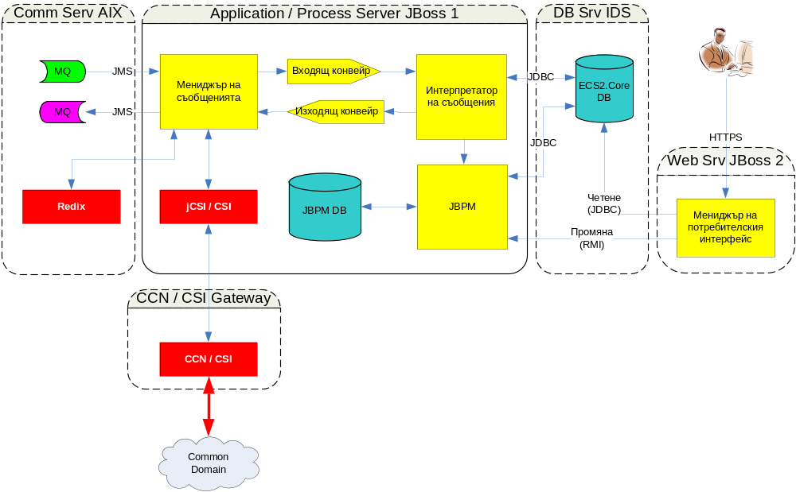
Фиг. 3 Инфраструктурен модел на Продукционната среда

Специфициране на компонентите
Детайлна спецификация на отделните сървъри, както и на работещите върху тях приложения е дадена както следва:
- Комуникационен сървър:
Redix
Конфигурация на системата:
Име на хоста:
Операционна с-ма:
Процесор:
RAM памет:
SWAP дял:
Твърд диск - HDD:
Приложения:
Version Control System
- Сървър на приложението:
Application Server Core
Конфигурация на системата:
Име на хоста:
Операционна с-ма:
Процесор:
RAM памет:
SWAP дял:
Твърд диск - HDD:
Приложения:
Application Server (AppSrv):
Версия на Java:
Приложения на AppSrv:
Frameworks:
Other technologies and/or libraries:

- Сървър за управление на Базата Данни:
Database Server
Конфигурация на системата:
Име на хоста:
Операционна с-ма:
Процесор:
RAM памет:
SWAP дял:
Твърд диск - HDD:
Приложения:
DBMS:
SERVER_LOCALE
DB_LOCALE
CLIENT_LOCALE

- Уеб сървър:
Web Server
Конфигурация на системата:
Име на хоста:
Операционна с-ма:
Процесор:
RAM памет:
SWAP дял:
Твърд диск - HDD:
Приложения:
Application Server (AppSrv):
Версия на Java:
Приложения на AppSrv:
Frameworks:

Инфраструктурен модел на предпродукционната среда

Архитектура на средата

Спецификация на компонентите

Инфраструктурен модел на средата за разработка

Архитектура на средата

Спецификация на компонентите

Инфраструктурен модел на средата за тестване

Архитектура на средата

Спецификация на компонентите

Инфраструктурен модел на средата за управление

Архитектура на средата

Спецификация на компонентите

